
Katedra botaniky a fyziologie ČZU Praha Suchdol
EGT system spol s.r.o.

Vás srdečně zvou na
polní DNY ENERGEN – SETKÁNÍ V POROSTECH
které se konají
25. 6. 2019 a 30.6.2019
ve sportovním areálu DD v Lukavci u Pacova

Program:
9:30 – 10:00 Registrace a občerstvení
10:00 – 10:40 Zahájení a několik slov o průběhu jara 2020 – důležité momenty a rizika
Ing. Jaroslav Mach, Ing. Kamil Kraus, Ing. Petr Král
10:40 – 12:15 Prohlídka porostů
12.30 Grilované kuře a diskuze

Co uvidíte? Na Pokusnické stanici v Lukavci budou k vidění pokusy s různými variantami vedení porostů v rámci odrůdových pokusů.
17 VYSOCE VÝNOSNÝCH odrůd pšenic KVALITY
(johnson, hyking, gordian, asory, kamerad, partner, RGT DEPOT, RGT SACRAMENTO, SALLY, LORIEN, IS DIMENZIO, FRISKY, LG MOCCA, TONNAGE, SOLINDO, FENOMEN, KWS SILWERSTONE).

Klasicky ve dvou variantách výživy rostlin a křížem přes odrůdy s kontrolou, variantou podpory odnožování přípravkem ENERGEN FULHUM a variantou auxinovou s přípravky ENERGEN APIKÁL a AKTIVÁTOR PLUS.
Akce je pořádána bez vložného.
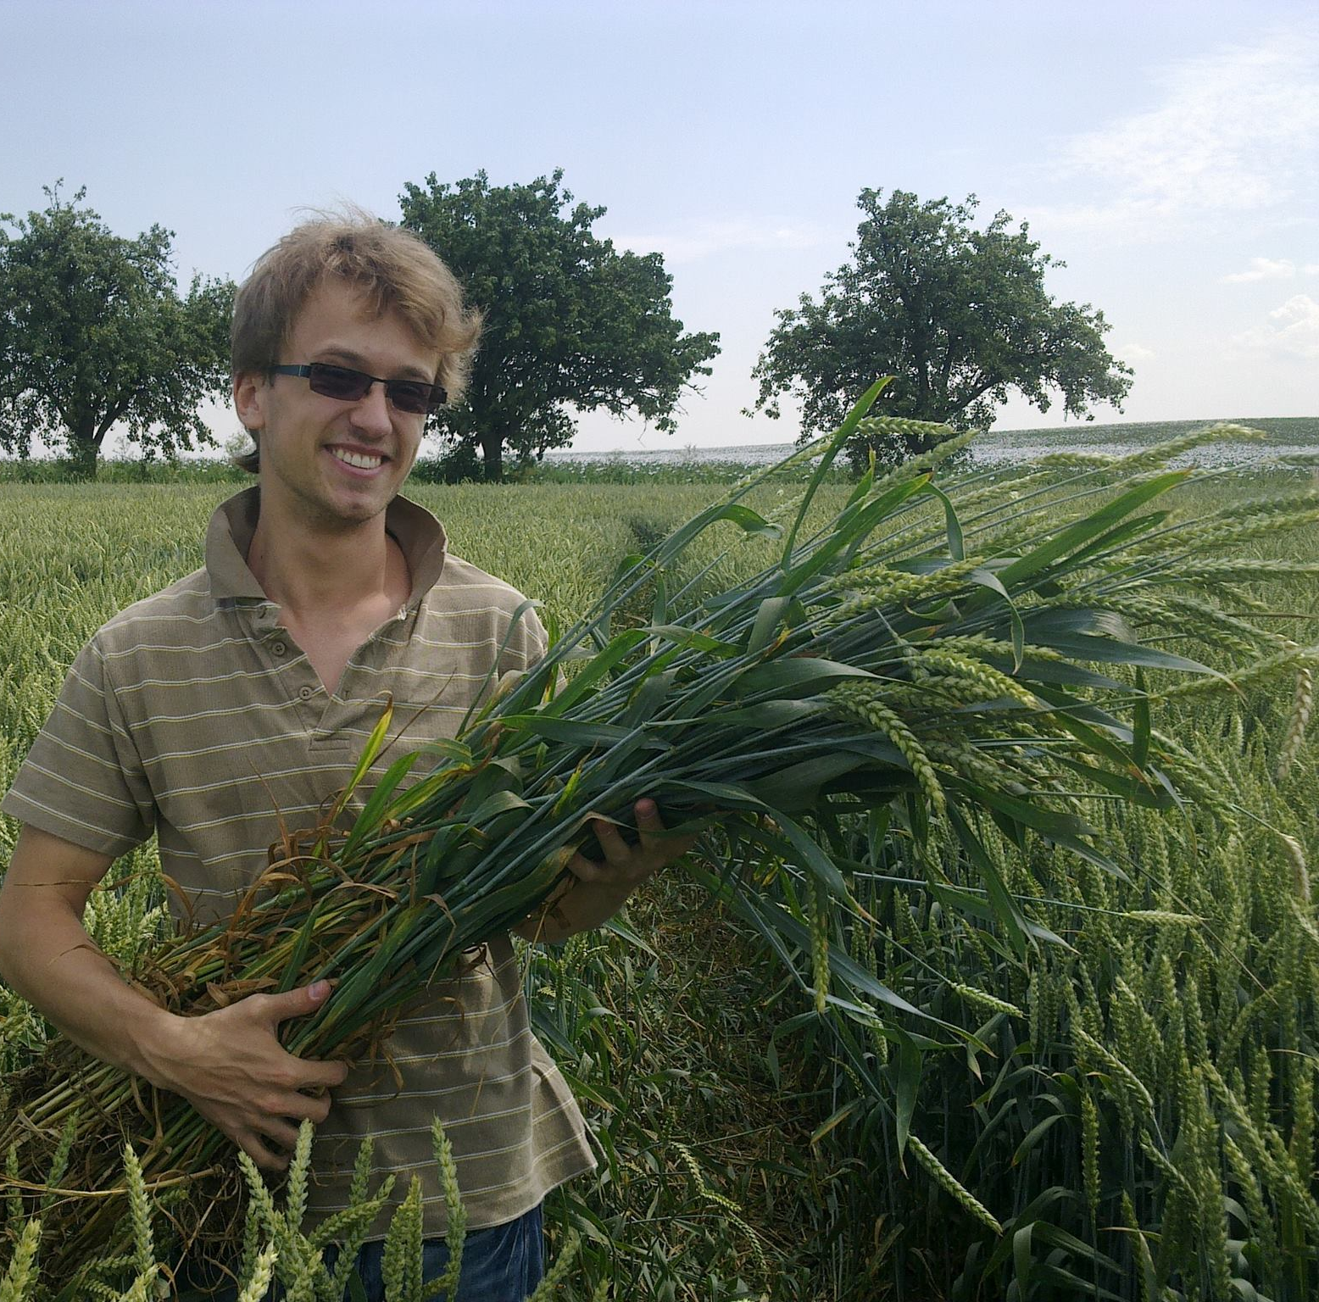
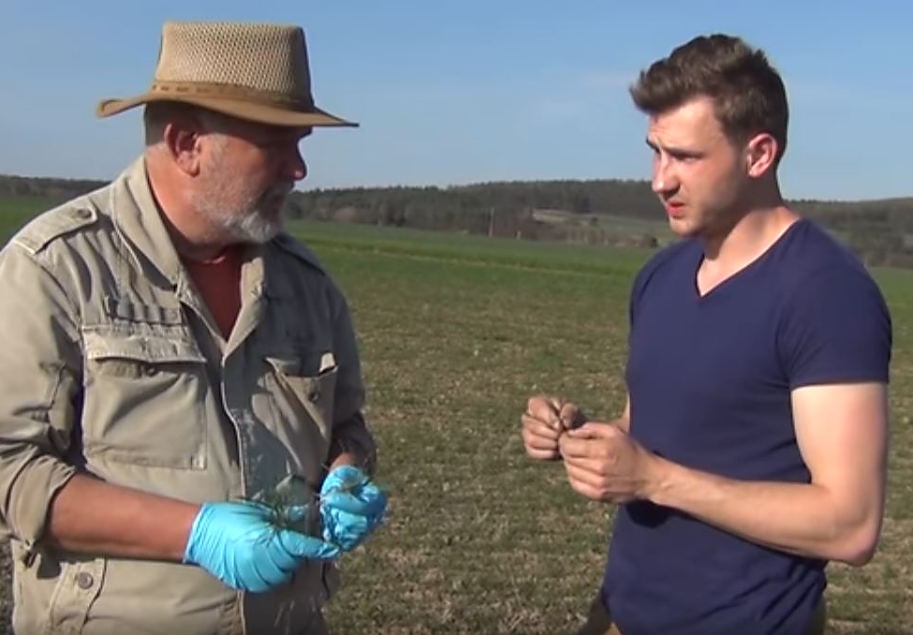

Orientační mapka: 49.56211875561998, 14.991638660430908
Adresa: Ke Křížku 165, 394 26 Lukavec, Česká republika

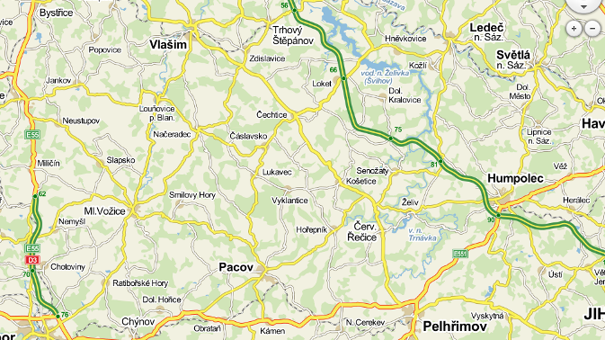

Sjezd z dálnice

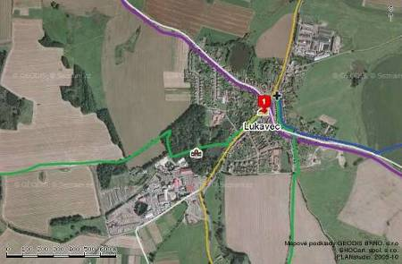

Lukavec

sportovní areál DD v Lukavci

Z organizačních důvodů Vás prosíme o včasné potvrzení účasti na některý z následujících emailů:

Jaroslav Mach: vyvoj@energen.info, EGT systém, spol. s r. o., Na Kopci 38, 747 81 Otice
Václav Veleta: veleta@worldmail.cz tel. 604652341, Pokusná stanice, Pražská 283, 394 26 Lukavec
Jméno a příjmení
Společnost, adresa
Telefon
Email

